Câu 5: [1H2-1.1-1] (THPT LÊ VĂN THỊNH BẮC NINH NĂM 2018-2019) Trong không gian cho bốn điểm không đồng phẳng. Có thể xác định được bao nhiêu mặt phẳng phân biệt từ các điểm đã cho?
A. B. C. D.
Lời giải
Chọn B
Vì điểm không đồng phẳng tạo thành một tứ diện mà tứ diện có mặt (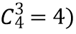.
Câu 15. [1H2-1.1-1] (THPT CHUYÊN BẮC NINH LẦN 01 NĂM 2018-2019) Trong các mệnh đề sau, mệnh đề nào đúng?
A. Tứ diện có bốn cạnh bằng nhau là tứ diện đều
B. Hình chóp tam giác đều là tứ diện đều
C. Tứ diện có bốn mặt là bốn tam giác đều là tứ diện đều
D. Tứ diện có đáy là tam giác đều là tứ diện đều
Lời giải
Chọn C
Theo định nghĩa, tứ diện đều là tứ diện có mặt là tam giác đều nên đáp án đúng là C
Chú ý: Có thể nhấn mạnh: Tứ diện đều có 6 cạnh bằng nhau. Đáp án A, D sai vì chưa đủ điều kiện 6 cạnh bằng nhau. Đáp án B sai vì tồn tại hình chóp tam giác đều có độ dài cạnh bên khác độ dài cạnh đáy.
Câu 6: [1H2-5.1-1] (THPT THIỆU HÓA – THANH HÓA NĂM 2018-2019 LẦN 01) Xét phép chiếu song song lên mặt phẳng theo phương .Trong các sau mệnh đề nào đúng?
A. Hình chiếu song song của hai đường thẳng cắt nhau có thể song song với nhau
B. Hình chiếu song song của hai đường thẳng chéo nhau có thể song song với nhau
C. Hình chiếu song song của hai đường thẳng chéo nhau thì song song với nhau
D. Các mệnh đề trên đều sai
Lời giải
Chọn B
Hình chiếu song song của hai đường thẳng chéo nhau có thể song song với nhau; cũng có thể cắt nhau. Do đó mệnh đề đúng là Hình chiếu song song của hai đường thẳng chéo nhau có thể song song với nhau.
Câu 9. [1H2-2.4-1] (THPT SƠN TÂY HÀ NỘI NĂM 2018-2019 LẦN 01) Cho hình chóp có đáy là hình bình hành. Giao tuyến của và là?
A. Đường thẳng đi qua và song song với .
B. Đường thẳng đi qua và song song với .
C. Đường thẳng đi qua và song song với .
D. Đường thẳng đi qua và song song với .
Lời giải
Chọn A
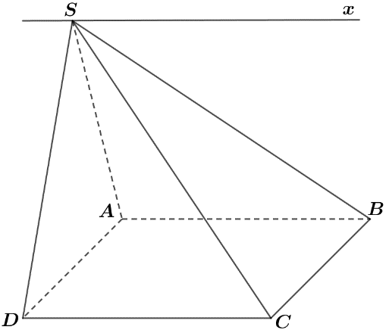
Ta có: .
Câu 21: [1H2-2.4-1] (KTNL GV BẮC GIANG NĂM 2018-2019) Cho hình chóp có đáy là hình bình hành tâm . Giao tuyến của hai mặt phẳng và là đường thẳng nào dưới đây?
A. Đường thẳng . B. Đường thẳng .
C. Đường thẳng đi qua và song song . D. Đường thẳng đi qua và song song với .
Lời giải
Chọn C.
Có . Chọn C
Câu 12: [1H2-3.1-1] (LỚP 11 THPT NGÔ QUYỀN HẢI PHÒNG NĂM 2018-2019) Trong không gian cho các đường thẳng và hai mặt phẳng . Khẳng định nào sau đây sai?
A. B.
C. D.
Lời giải
Chọn D
Câu 29: [1H2-1.1-1] (LỚP 11 THPT NGÔ QUYỀN HẢI PHÒNG NĂM 2018-2019) Tìm khẳng định sai.
A. Có một và chỉ một mặt phẳng đi qua ba điểm phân biệt không thẳng hàng
B. Có một và chỉ một đường thẳng đi qua hai điểm phân biệt
C. Nếu hai mặt phẳng có một điểm chung thì chúng còn có duy nhất một điểm chung nữa
D. Tồn tại 4 điểm không cùng thuộc một mặt phẳng
Lời giải
Chọn C
Theo tính chất thừa nhận 4: Nếu hai mặt phẳng phân biệt có một điểm chung thì chúng có một đường thẳng chung duy nhất chứa tất cả các điểm chung của hai mặt phẳng đó.
Câu 39: [1H2-1.1-1] (LỚP 11 THPT NGÔ QUYỀN HẢI PHÒNG NĂM 2018-2019) Trong không gian, hai đường thẳng cùng song song với đường thẳng thứ ba thì
A. hai đường thẳng đó hoặc song song hoặc trùng nhau
B. hai đường thẳng đó chéo nhau
C. hai đường thẳng đó trùng nhau
D. hai đường thẳng đó song song với nhau
Lời giải
Chọn A
Câu 44: [1H2-3.1-1] (LỚP 11 THPT NGÔ QUYỀN HẢI PHÒNG NĂM 2018-2019) Trong không gian cho hai đường thẳng , và mặt phẳng . Khẳng định nào sau đây đúng?
A. B.
C. D.
Lời giải
Chọn A
Câu 50: [1H2-1.1-1] (LỚP 11 THPT NGÔ QUYỀN HẢI PHÒNG NĂM 2018-2019) Cho đường thẳng d đi qua 2 điểm phân biệt cùng thuộc mặt phẳng . Khẳng định nào sau đây đúng?
A. B. C. D.
Lời giải
Chọn C
Câu 13: [1H2-4.1-1] (ĐỀ THI THỬ LỚP 11 TRƯỜNG THPT YÊN PHONG LẦN 1 NĂM 2018 - 2019) Tìm khẳng định đúng:
A. Nếu hai đường thẳng phân biệt cùng song song với một mặt phẳng thì song song với nhau
B. Nếu hai mặt phẳng song song với nhau thì mọi đường thẳng thuộc mặt phẳng này đều song song đường thẳng bất kì thuộc mặt phẳng kia
C. Nếu đường thẳng thuộc mặt phẳng song song với đường thẳng thuộc mặt phẳng thì
D. Nếu hai mặt phẳng song song với nhau thì mọi đường thẳng thuộc mặt phẳng này đều song song với mặt phẳng kia
Lời giải
Chọn D
Câu 20: [1H2-2.1-1] (ĐỀ THI THỬ LỚP 11 TRƯỜNG THPT YÊN PHONG LẦN 1 NĂM 2018 - 2019) Tìm khẳng định đúng.
A. Trong không gian hai đường thẳng không có điểm chung thì chéo nhau
B. Trong không gian hai đường thẳng cùng song song với đường thẳng thứ ba thì song song với nhau
C. Hai đường thẳng chéo nhau thì không có điểm chung
D. Trong không gian hai đường thẳng không có điểm chung thì song song với nhau
Lời giải
Chọn C
Câu 24: [1H2-3.4-1] (ĐỀ THI THỬ LỚP 11 TRƯỜNG THPT YÊN PHONG LẦN 1 NĂM 2018 - 2019) Cho tứ diện. Gọi thứ tự là trung điểm . chứa đồng thời song song với. Kết luận nào sai:
A. Giao tuyến của và là đường thẳng song song với .
B. Thiết diện của và tứ diện là hình bình hành.
C. Thiết diện của và tứ diện là tam giác.
D. .
Lời giải
Chọn B
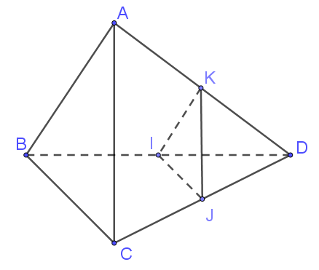
Từ kẻ song song với cắt tại . Thiết diện của và tứ diện là tam giác . Vậy chọn B

